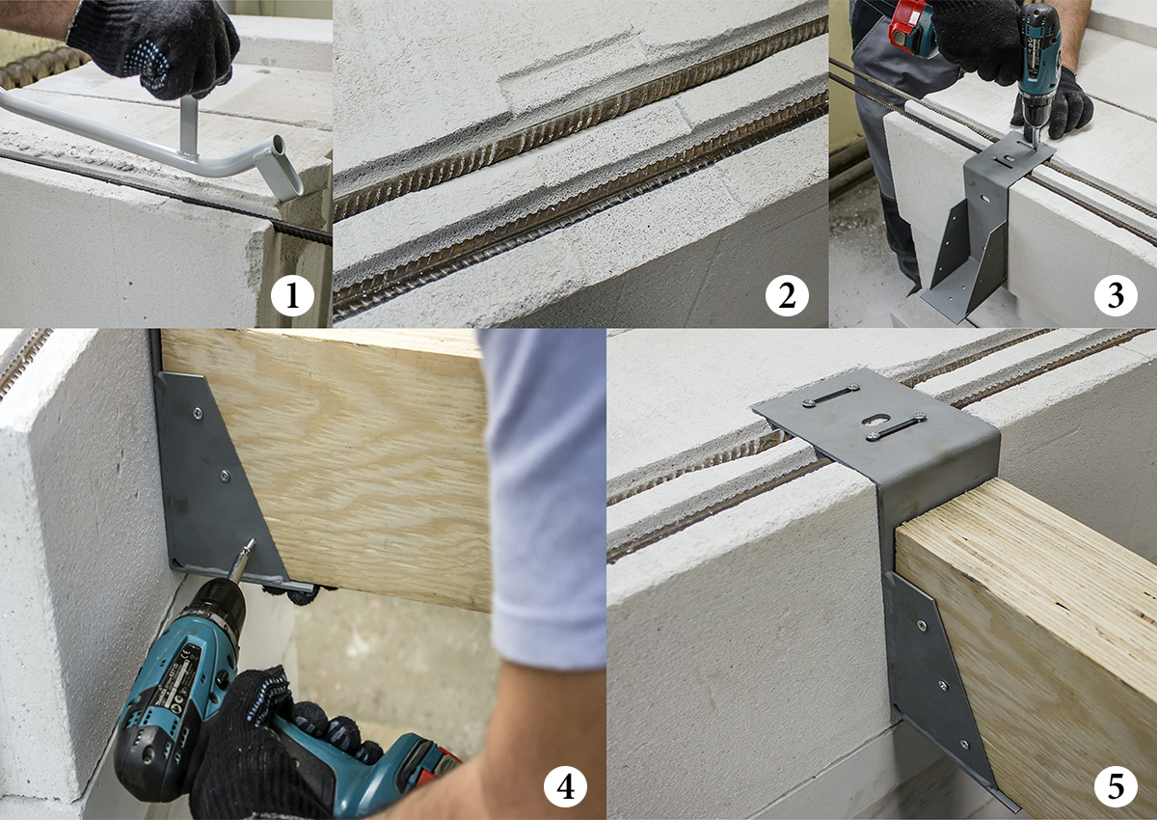

Опора бруса «Карман-100» - идеальное решение при малоэтажном строительстве для устройства балок перекрытия. Закладывается в шов кладки стены из кирпича, газобетона, поризованного кирпича. Полка защемления в кладке – 150 мм. Можно дополнительно фиксировать гвоздями, саморезами. Полка опирания бруса – 150 мм. несущая часть – стальная полоса 3,0 мм, боковые «щечки» - 2,0 мм.

Сталь 08ПС

На ширину балок до 100 мм

Вес 1,45 кг

Покрытие грунт ГФ-021